桃園市中平國小2020環境關懷友善校園植樹活動實施計畫

一、前言

近年，氣候變遷影響我們居住環境已經不是一個趨勢預測，而是已經發生在全球各地，並且有愈來愈嚴重的趨勢。全球幾個島嶼地區，正因氣候異常緣故，幾年內可能面臨逐漸沉沒威脅；臺灣同屬海島國家之一，若此刻每一位居住在這塊土地上民眾再不採取行動做出改變，未來命運也可能如同這些島嶼一樣，無法給下一代美好的居住環境。因此，透過平日環境教育教學活動，落實環境保護觀念喚起本校全體教職員工、親師生對我們生長地球的關心，進而身體力行愛護地球、停止破壞，落實『減碳』於日常生活中。

二、活動目的

（一）藉由實地植樹活動，提升學生綠能環保概念，落實到日常生活面。
（二）透過參與校園植樹活動，培養學生愛護校園環境及體認人與大自然和平共處、相互依存的重要性。

三、實施方式

（一）苗木來源：配合農業局龜山苗圃年度無償配發綠化校園，本計畫申請獲得150棵苗木，五年級10個班，每班可得15棵樹苗栽種。
（二）實施日期：響應環境保護行動，以3月12日植樹節當週訂為校園植樹週，實踐校園減碳行動。
（三）實施對象：本校五年級師生。
四、實施時間
活動日期 | 時間 | 實施地點 | 參與班級
108年3月9日（星期一） | 08：00〜08：35 | B區 | 5-1、5-2、5-3
108年3月10日（星期二） | 08：00〜08：35 | C區 | 5-4、5-5、5-6
108年3月11日（星期三） | 08：00〜08：35 | A區 | 5-7、5-8
108年3月12日（星期四） | 08：00〜08:35 | D區 | 5-9、5-10
五、實施流程：
日期 | 時間 | 活動內容 | 負責人
3/6  （星期五） | 10：00 | 1.請總務單位利用時間進行植樹掘坑。 | 總務處
3/9  3/10  3/11  3/12 | 08:00  至  08:40 | 1.班級2人為一組，每班分配15株植栽，共同  完成樹苗栽種工作。  2.由校長先宣講植樹節由來及種樹對地球節能減碳的貢獻。  3.請校長先示範植栽方式，藉此植栽賦予各班要  做好綠化及環境保護的責任。  4.學生確認種植位置即開始植入並將土壤覆妥，  並灑水。  5.各班級負起認養責任，做好定期灑水的工作。 | 學務處
六、預期效益
(一)藉由全校師生共同推廣綠能生活教育，以深植學生對於綠能環境永續發展的概念，進一步改變生活習慣，為地球付出一份心力。
(二)透過中平國小校園植樹活動，加強綠能環境教育推廣，讓學生透過做中學的活動教育過程，心中自然產生愛護環境的理念，從綠能角度思考如何在校園以及居家環境中落實減碳生活，進一步將低碳觀念帶回家庭影響家人。

七、本計畫經校長核准後實施，修正時亦同。

承辦人 單位主管 校長

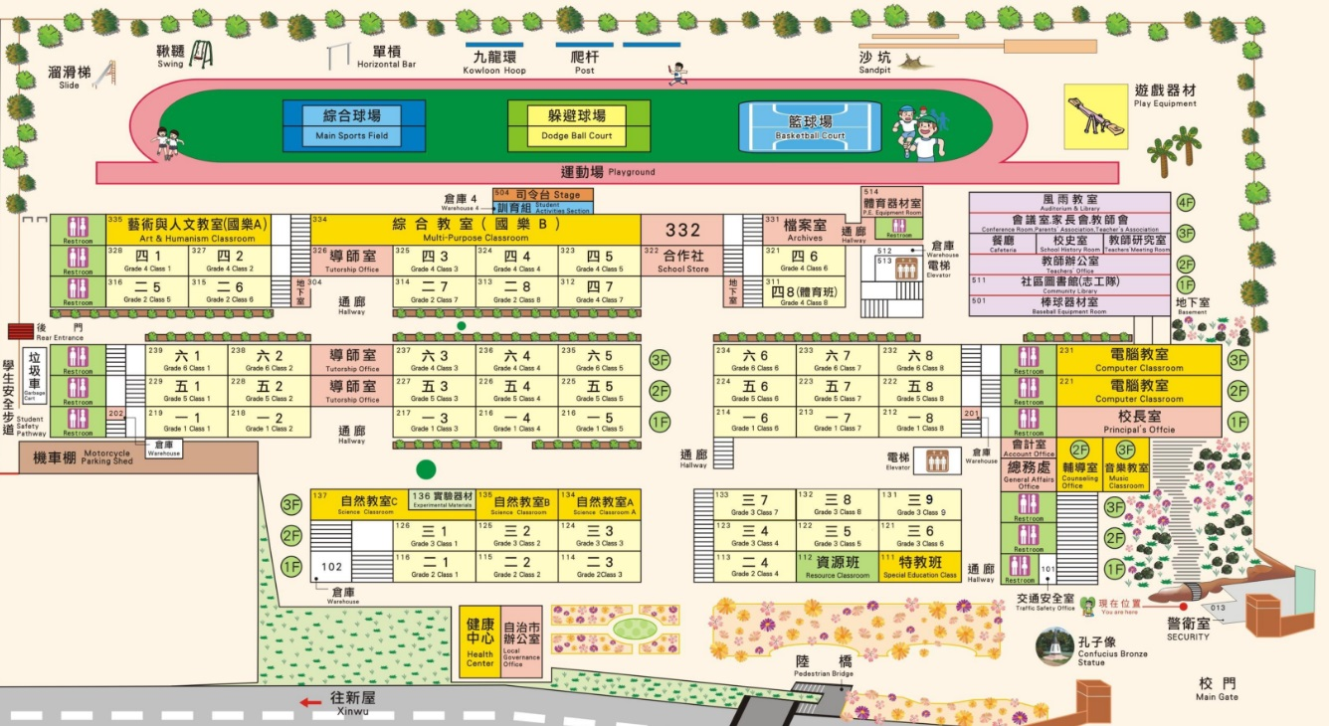
▓ 五年級班級植樹配置圖
C
D
B
A

註: 申請樹木150棵，五年級共10班，每班可植15棵。
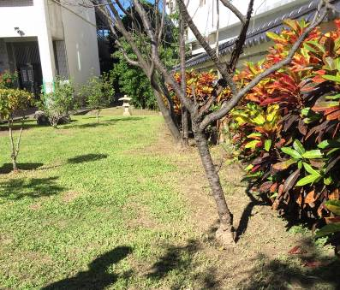 | 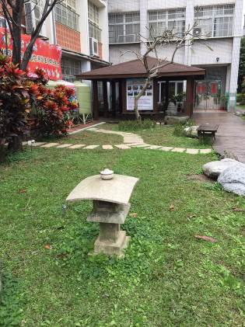
3/11(三)A區(杜鵑30棵)  5-7、5-8 | 3/9(一)B區(茶花45棵)  5-1、5-2、5-3
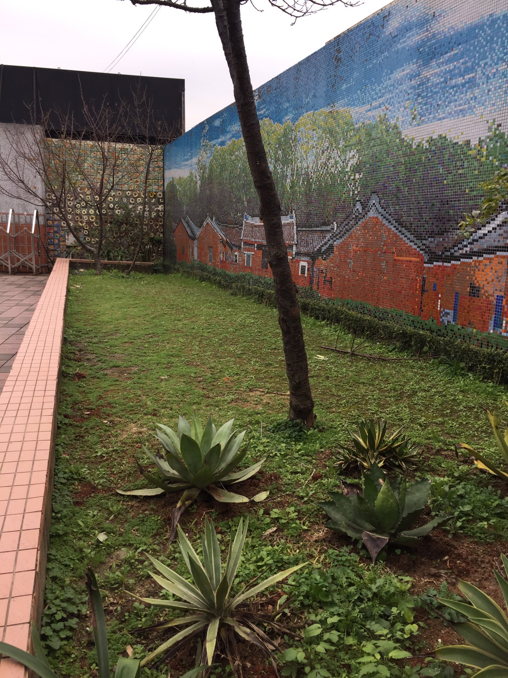 | 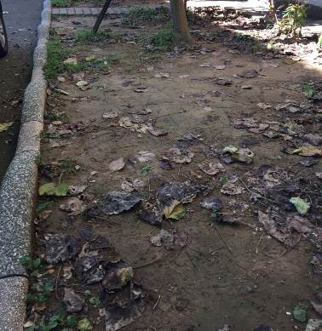
3/10(二)C區(桂花45棵)  5-4、5-5、5-6 | D區(杜鵑20棵)(茶花5棵)(桂花5棵)  3/12(四) 5-9、5-10

